Приложение
Приложение 1
Анкета
Тема:Нетрадиционные способы изучения английского языка
Вопросы | Да | Нет | Иногда
1.Смотрите ли вы фильмы и сериалы на английском?
2.Слушаете ли вы музыку на английском?
3.Играете ли вы в игры на английском?
 | Да | Нет | Не знаю
Пользовались бы вы данными способами изучения английского языка?
 | Фильмы и сериалы | Песни | Игры
Какой способ изучения английского языка вы считаете более эффективным?

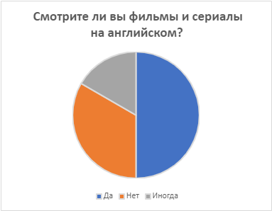Приложение 2

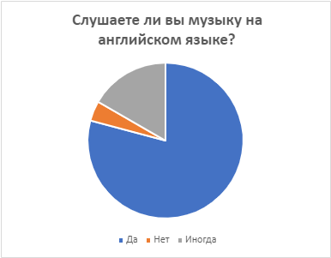Приложение 3

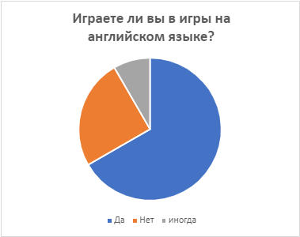Приложение 4
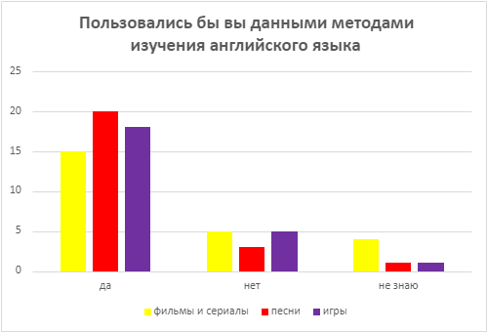Приложение 5

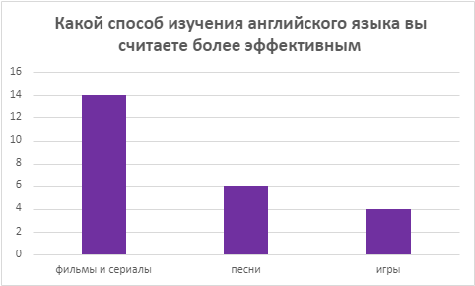Приложение 6

